北 京 林 业 大 学
2023 学年— 2024学年第一学期
JavaWeb技术实验报告书
专 业： 计算机 班 级： 计科21-1
姓 名： 李嘉梁 学 号： 211302104
实验地点： T08 任课教师： 王新阳
实验题目： 实验一 Servlet
实验环境： MyEclipse, Tomcat, JRE
一、实验目的：
学习servlet,jsp
二、实验要求：
完成实验内容
三、实验内容：（要求必须有设计思路、实现过程的说明）
- 设计一个注册表单名为register.html
请用户输入用户名和密码
- 设计思路和实现过程：
设计register.jsp页面，安全起见，表单通过post传输数据。
- 设计一个处理注册表单的Servlet，名为GetReg.java
检查用户输入的用户名，若为aaa,则重新回到register.html，请用户重新输入；否则进入resume.html页面，请用户输入简历信息
设计思路和实现过程：
设计servlet：GetReg.java，检查用户名是否已存在（为“aaa”）和是否为空、密码是否为空。如果有数据缺失或异常，则返回register.jsp页面并提示注册失败和缺失或异常信息；无则前往resume.jsp页面并提示注册成功。
- 设计一个简历表单名为resume.html
要求有姓名\出生日期\学校\简介等信息输入
要求包括所有的表单元素(pwd可以忽略)
设计resume.jsp页面，因为数据较多，表单通过post传输数据。
- 设计一个处理简历表单的Servlet，名为GetResume.java
要求把用户的简历信息以表格的样式显示出来
要有一定处理特殊字符和数据缺失异常的处理
设计servlet：GetResume.java，检查是否有数据缺失或异常，有则返回resume.jsp页面并提示设置失败和缺失或异常信息；无则显示简历表格并提示设置成功。
四、实验结果：（抓图说明）
1.register.jsp
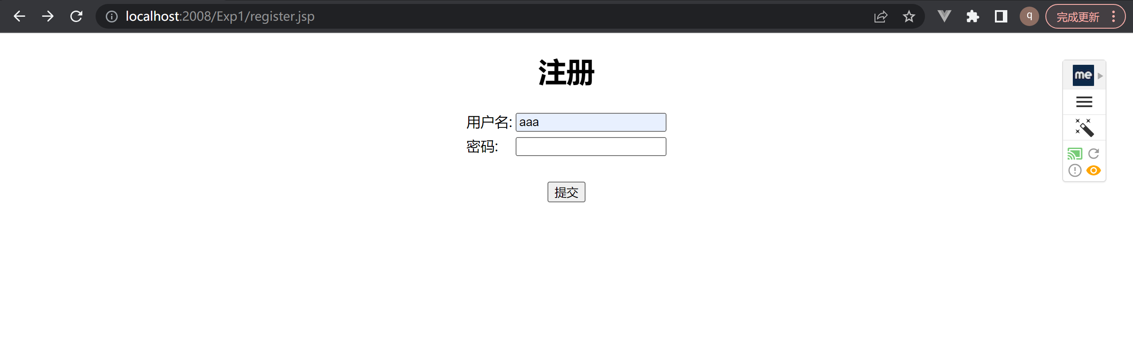
- 跳转1：register.jsp
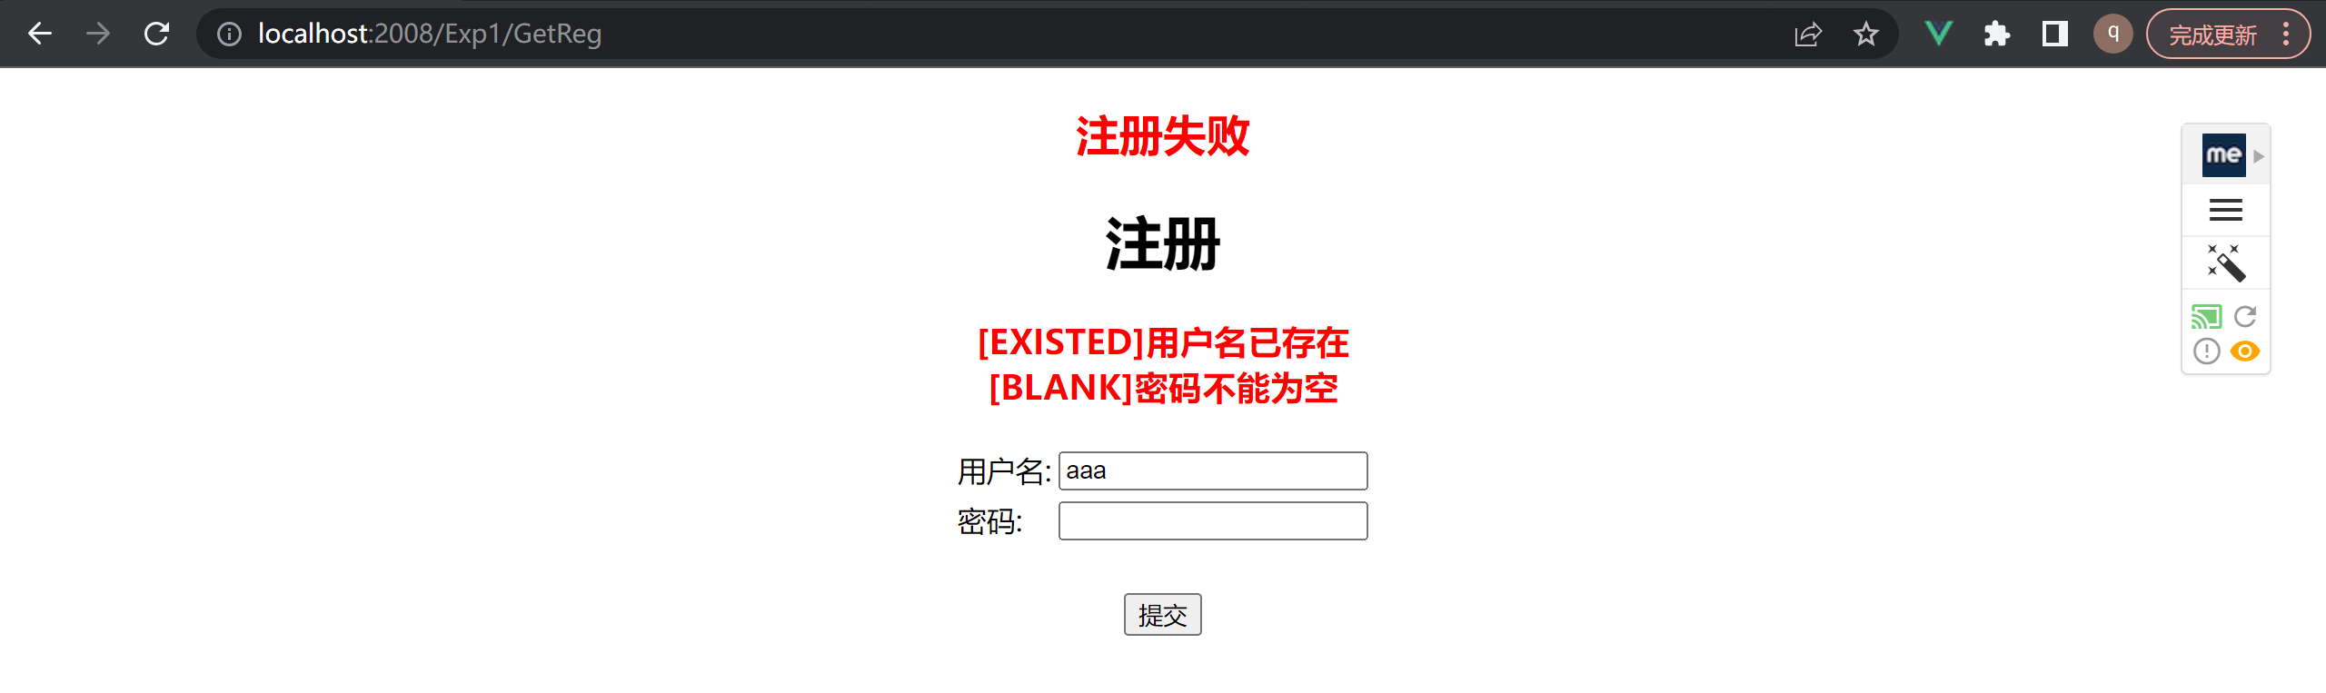
3.跳转2：resume.jsp
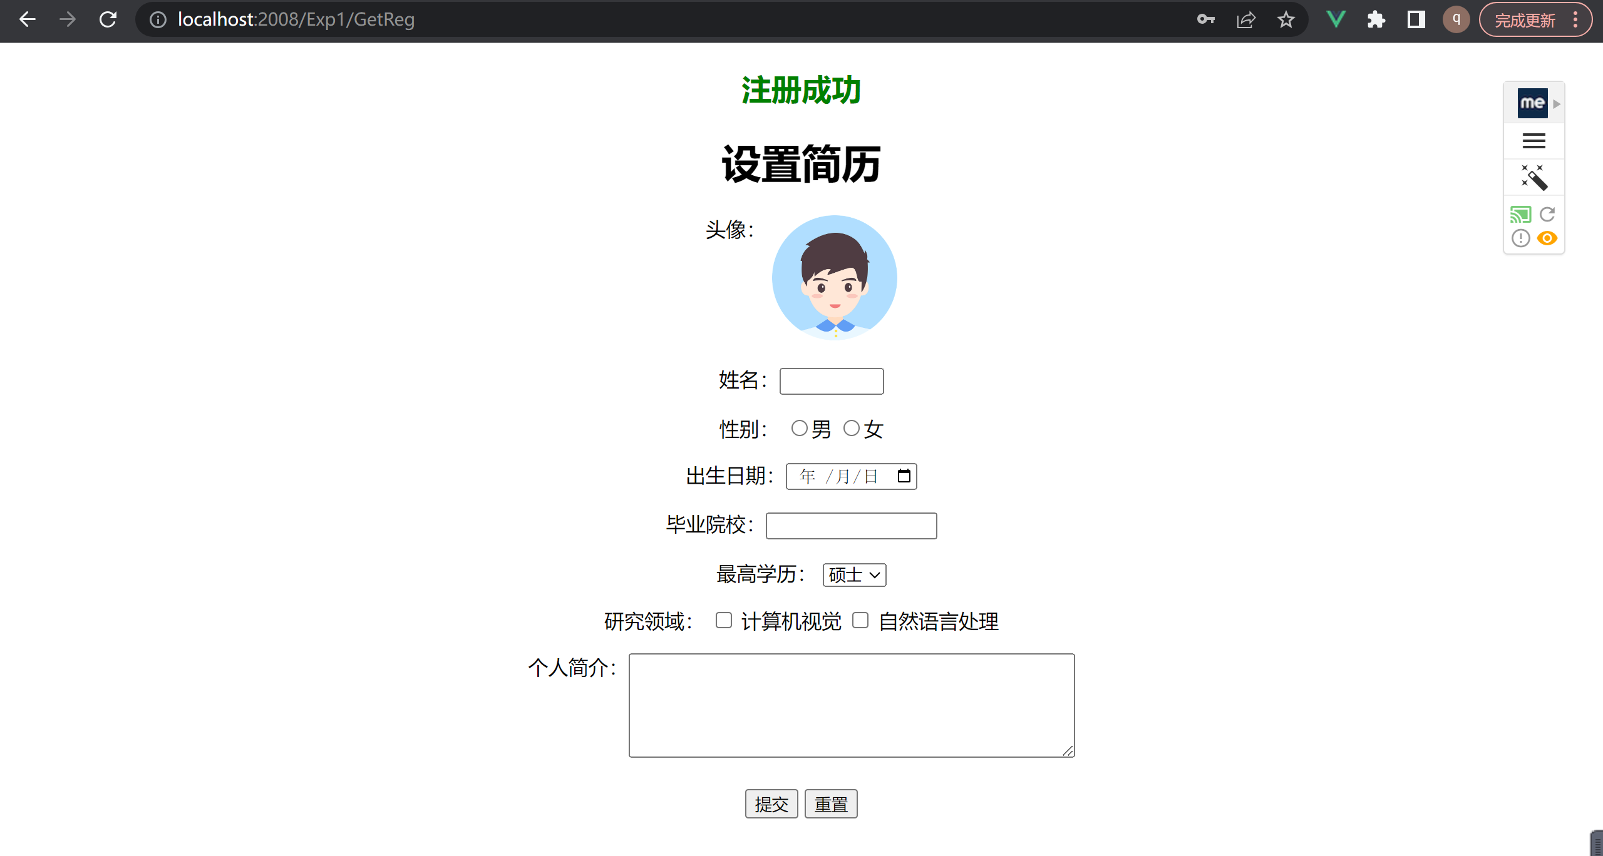
- resume.jsp表单反显+数据缺失或异常

- resume.jsp表单重置
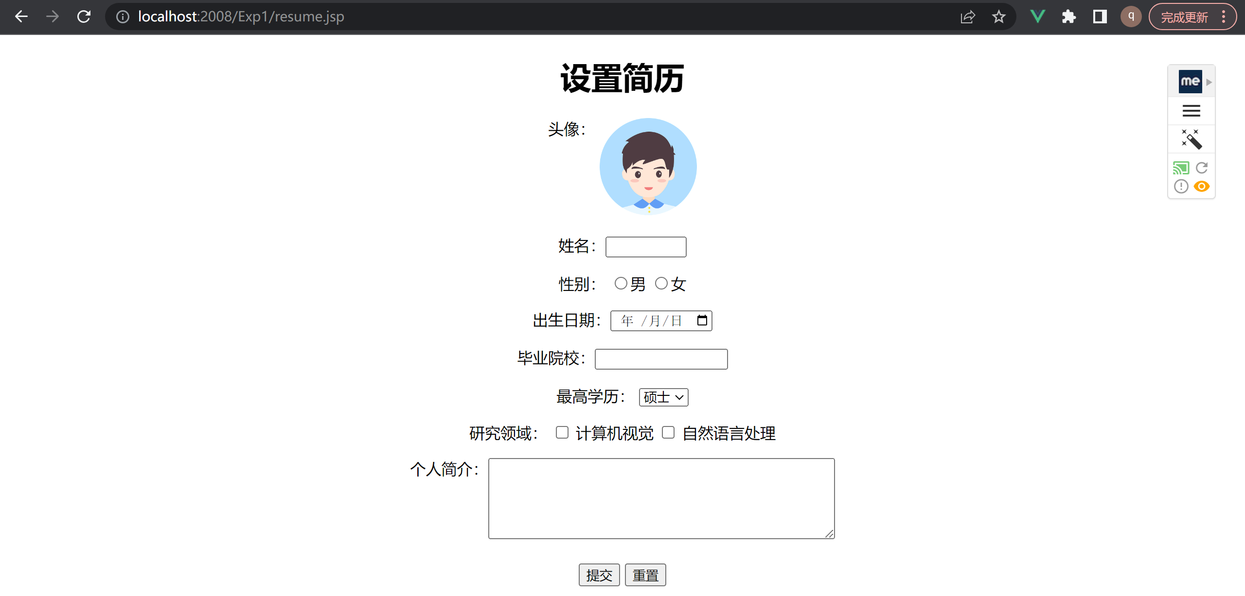
- GetResume表单显示
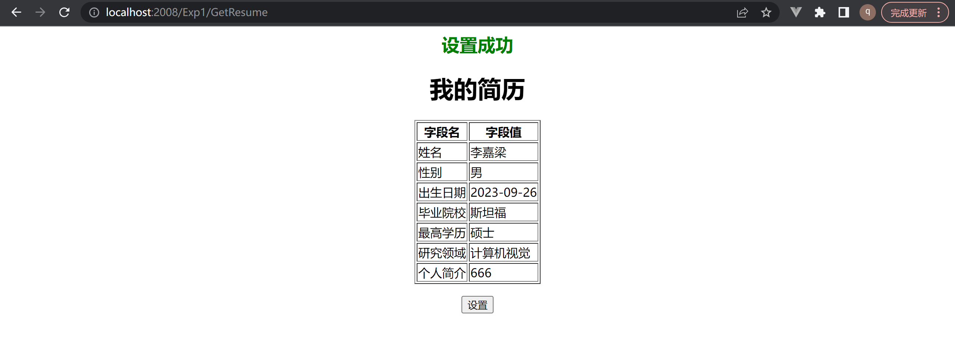

五、结论分析：（说明实验中存在的问题及解决办法，或有哪些心得体会）
1.问题：检测不到null字段
解决办法：加判断paramvalues数组本身是否为null
2.问题：用requestdispatcher跳转表单页面乱码
解决办法：改表单页面编码gb2312
- 问题：表单数据无法回显
解决办法：把html页面改成jsp页面嵌入回显代码
- 问题：表单数据回显发生nullpointer异常
解决办法：回显代码加入null判断
5.问题：第一次提交表单全部字段检测为null
解决办法：改变servlet编码与jsp对应，统一为gb2312
6.问题：表单字段无法重置
解决办法：在重置按钮加上js跳转逻辑
7.心得体会：对servlet,jsp以及html,css,js的代码和业务逻辑更加理解和熟悉了

作业提交要求：
（1）实验报告及源程序代码放在一个文件夹下压缩打包，打包文件命名格式为“班级-学号最后两位 名字，例如“信息20-1-01李丽”
（2）上传到ftp://211.71.149.53/王新阳/课程作业/Java Web/实验1/各班文件夹。

